30. nedeľa v cezročnom období „A“
Prečítaj si Mt 22, 34-40.
Slovníček:
Proroci – boli ľudia, ktorí odovzdávali posolstvo v mene Boha. Ich poslaním bolo bojovať proti nespravodlivosti, falošným bohom, vyzývali ku obráteniu a ohlasovali príchod Mesiáša.
Zákon – písaný Zákon tvorí 5 prvých kníh Biblie. Čítal sa z nich a vykladal v sobotu v synagóge. Ústny Zákon nazývaný tradícia predkov spresňoval počas storočí písaný Zákon a prispôsoboval ho životným okolnostiam.
Zákonníci – boli odborníci na písaný a ústny Zákon, poverení šíriť ho a vykladať. Mali veľkú moc a veľmi dôležitý vplyv.
V Ježišovej škole lásky: Milovať nie je ľahké, je to možno najťažšia skúška pre každého z nás. (Rilke)
- Ježiš miluje prvý – Lk 19, 1-10 – ten, kto skutočne miluje, neočakáva, že bude najskôr milovaný, on robí prvý krok v láske.
- Ježiš miluje nezištnou láskou – Mt 20, 1-16 – Ten, kto skutočne miluje, nie je vypočítavý, dáva nezištne.
- Ježiš miluje milosrdnou láskou – Lk 23, 39-43 – Ten, kto skutočne miluje, vie odpúšťať. Rýchlo zabúda na utŕžené krivdy.
- Ježiš miluje vernou láskou – Mt 4, 1-11 – Ten, kto skutočne miluje, zostáva v láske verný.
- Ježiš ide v láske až do krajnosti – Lk 23, 33-38 – Ten, kto skutočne miluje, dokáže prinášať i tie najväčšie obete.
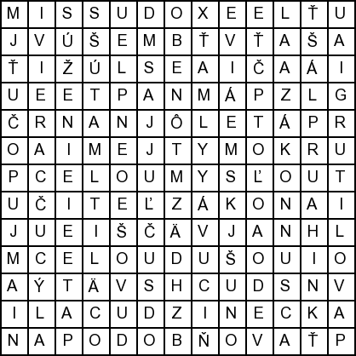
Osemsmerovka s tajničkou:
celou dušou, celou mysľou, cudzinec, duch svätý, evanjelium, exodus, kniha, liturgia, matúš, môj otec, najväčšie, napodobňovať, nebo, odev, pavol, plášť, počuť, slúžiť, súženie, trápiť, utláčať, učiteľ zákona, viera, zákon
Predsavzatie: Napíš mená ľudí, ktorí sa obetovali do krajnosti.

30. nedeľa v cezročnom období „A“
Prečítaj si Mt 22, 34-40.
Slovníček:
Proroci – boli ľudia, ktorí odovzdávali posolstvo v mene Boha. Ich poslaním bolo bojovať proti nespravodlivosti, falošným bohom, vyzývali ku obráteniu a ohlasovali príchod Mesiáša.
Zákon – písaný Zákon tvorí 5 prvých kníh Biblie. Čítal sa z nich a vykladal v sobotu v synagóge. Ústny Zákon nazývaný tradícia predkov spresňoval počas storočí písaný Zákon a prispôsoboval ho životným okolnostiam.
Zákonníci – boli odborníci na písaný a ústny Zákon, poverení šíriť ho a vykladať. Mali veľkú moc a veľmi dôležitý vplyv.
V Ježišovej škole lásky: Milovať nie je ľahké, je to možno najťažšia skúška pre každého z nás. (Rilke)
- Ježiš miluje prvý – Lk 19, 1-10 – ten, kto skutočne miluje, neočakáva, že bude najskôr milovaný, on robí prvý krok v láske.
- Ježiš miluje nezištnou láskou – Mt 20, 1-16 – Ten, kto skutočne miluje, nie je vypočítavý, dáva nezištne.
- Ježiš miluje milosrdnou láskou – Lk 23, 39-43 – Ten, kto skutočne miluje, vie odpúšťať. Rýchlo zabúda na utŕžené krivdy.
- Ježiš miluje vernou láskou – Mt 4, 1-11 – Ten, kto skutočne miluje, zostáva v láske verný.
- Ježiš ide v láske až do krajnosti – Lk 23, 33-38 – Ten, kto skutočne miluje, dokáže prinášať i tie najväčšie obete.
Osemsmerovka s tajničkou:
celou dušou, celou mysľou, cudzinec, duch svätý, evanjelium, exodus, kniha, liturgia, matúš, môj otec, najväčšie, napodobňovať, nebo, odev, pavol, plášť, počuť, slúžiť, súženie, trápiť, utláčať, učiteľ zákona, viera, zákon
Predsavzatie: Napíš mená ľudí, ktorí sa obetovali do krajnosti.

